Educação pré- escolar
Jardim de infância de Parada de Pinhão
Indicação de atividades que pode desenvolver com as crianças no terceiro período em virtude da suspensão de atividades letivas presenciais.
Esta indicação decorre para o período de 20 a 24 de abril. Como o mês de abril é o mês da Prevenção dos Maus Tratos na Infância propomos algumas atividades incidentes nesta temática bem como para a comemoração do Dia Mundial do Livro.

ÁREA DE FORMAÇÃO PESSOAL E SOCIAL
https://youtu.be/sSS4vpZM5cQ - Canção Eu estou feliz
Fazer corações e colocar na janela do quarto, recorrendo a vários materiais que tenha em casa, escrevendo nele palavras que lembrem a alegria e o amor e outras.

ÁREA DE EXPRESSÃO E COMUNICAÇÃO
Domino da Educação física - Subdomínio da Música
https://youtu.be/xKXvFidCPVA - Música “As mãos não são para bater”

Domínio da Educação Artística - Subdomínio das Artes visuais
- Desenhar animais e/ou figuras com as mãos, colorir. Pode depois recortar e colar, compondo um bonito desenho.
- Fazer um desenho acerca das atitudes corretas a ter com as pessoas que o rodeiam.

Subdomínio da dança
Vamos dançar para descontrair .
https://youtu.be/K5mVtj6S2cc
https://youtu.be/ymigWt5TOV8

Domínio da linguagem e abordagem à escrita
https://youtu.be/4pJ1rmqlBjE -História do “Monstro das cores”
- Pretende-se com esta história falar sobre as emoções que sentimos em várias situações. Solicitar à criança que fale sobre o que sente, quando confrontado com várias situações.
- Solicitar á criança que represente as várias emoções, tratadas na história, numa folha de papel.
Domínio da Matemática
Trabalhar as medidas – conceitos de grande; pequeno; igual; maior e menor …
Medir os membros da família e verificar quem é o maior e o mais pequeno. Numa folha desenhar a família do maior para o menor.
https://youtu.be/ejQ4Uwb23Mo - Jogo do maior e do menor.

ÁREA DO CONHECIMENTO DO MUNDO
No dia 23 de abril comemora-se o dia Mundial do livro. Ler é importante porque é a base que sustenta a vida em sociedade. Ler inclui, recria, ensina, constrói, transforma e promove a cidadania. A fim de comemorar este dia e motivar para a leitura assista com o seu educando a esta história. Escola um livro para ler em pequenos trechos durante uma semana, criando assim o gosto pela leitura e a motivação para saber o fim da história. Preencha a ficha de leitura que anexamos como modelo e que poderá transpor para uma folha de papel se não tiver onde imprimir.
https://youtu.be/xcTJTiDDe4s - O Lobo que não gostava de ler.

Boas atividades e aproveitem para brincar muito com os vossos filhos
“Aprender brincando”

TRABALHANDO A LINGUAGEM
FICHA DE LEITURA
Título da História: ____________________________________
Autor: ______________________________________________
Data: __________________ quem leu a história: _______________
O que mais gostei | O que menos gostei

Faz um desenho da história …

NOME _____________________________DATA ___________________

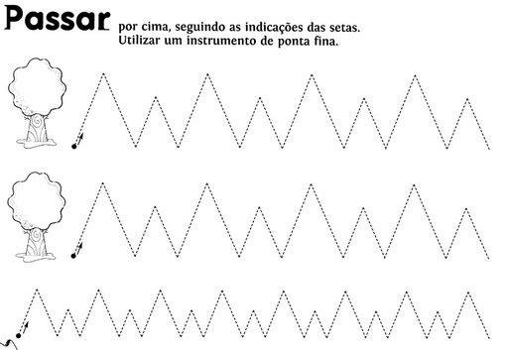

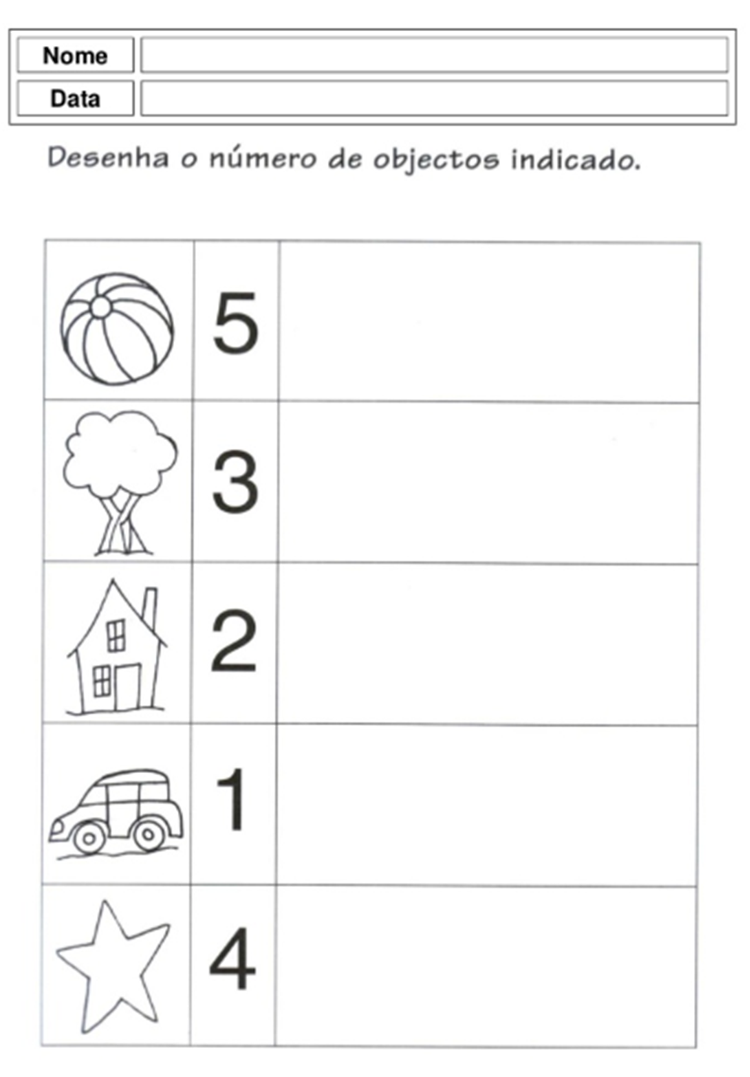
TRABALHANDO A MATEMÁTICA

NOME _______________________________________________DATA___________________

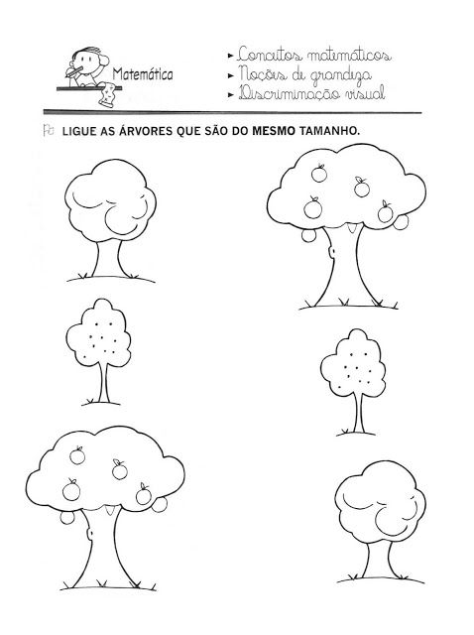

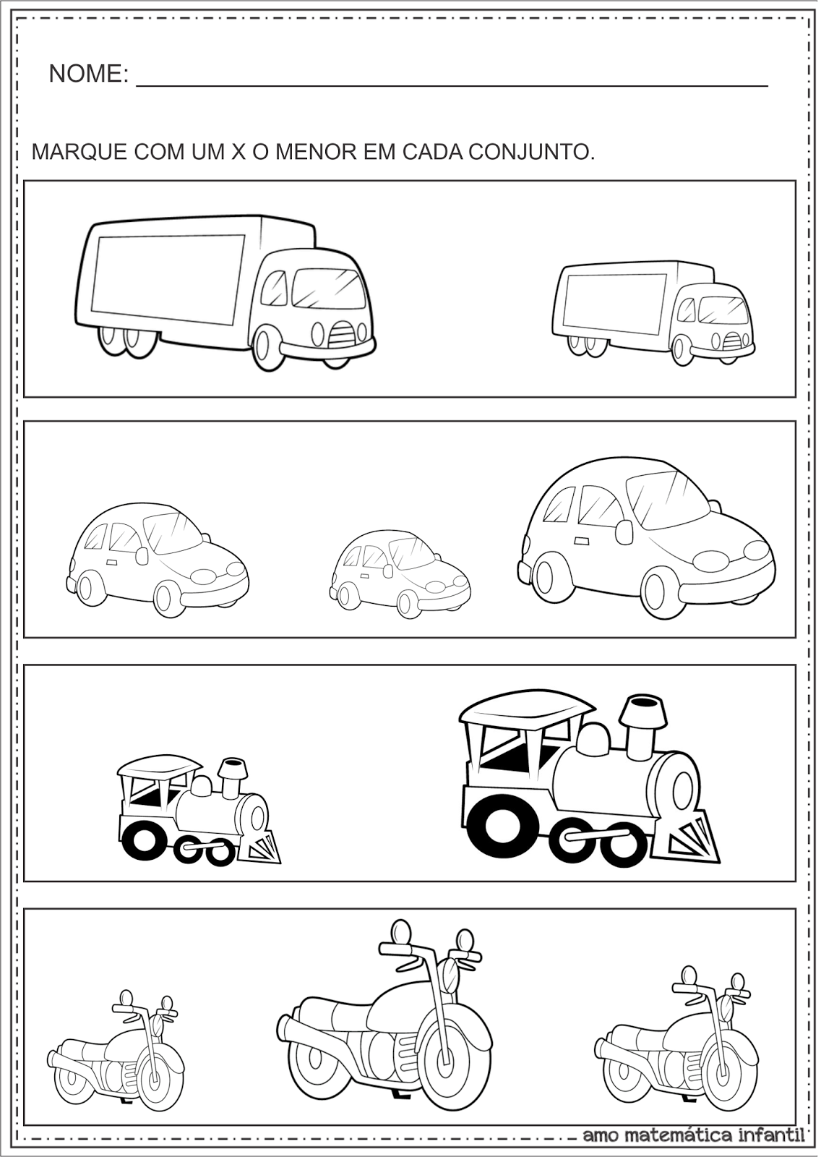
TRABALHANDO O CONHECIMENTO DO MUNDO

Vamos pintar imagens sobre os livros
